Реферат
на тему:
5 родів військ
Українських військово-повітряних сил (ВПС)
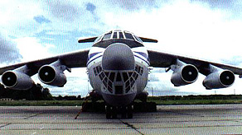
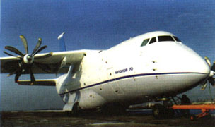
Військово-транспортна авіація призначена для перекидання та десантування аеромобільних й повітряно-десантних підрозділів, повітряних перевезень військ і бойової техніки, доставки вантажів, евакуації поранених тощо. На її озброєнні знаходяться три основні типи літаків.
Ан-12 - середній транспортний літак з чотирма турбогвинтовими двигунами.
Ан-26 - легкий транспортний літак.
Іл-76МД - важкий транспортний літак з чотирма турбореактивний двигунами.
ТТД
Тип літака..Іл-76МД..Ан-12..Ан-26
Макс. злітна
вага, тонн..........190.......61........24
Крейсерська
швидк., км/год...850....550......420
Макс. вага
вантажу, тонн......43......10..........5
Макс. дальність
польоту, км.....7500..4000....2200
Вантажна кабіна,м:
...19/3,4/3,4....13,5/2,9/2,2....15,5/2,8/1,9
У найближчому майбутньому планується замінити три вищезгадані типи одним середнім транспортним літаком нового покоління Ан-70, створеним в Україні.

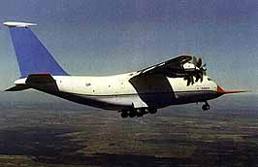
ТТД АН-70-100 АН-77
Кільк. двигунів 4 4
Екіпаж 2 2-3
Довжина ВПП.м; 1700 1700
Макс.вага вантажу.т; 35 35
Дальність польоту.км; 3800 3800
Розход пального.г/ткм 150 150
Задачі, які можуть виконувати літаки цього типу: заправка паливом, дальнє радіоспостереження, пошук та рятування, морське патрулювання.
Девіз військово-транспортної авіації - "Потужність, надійність, всесвіт".
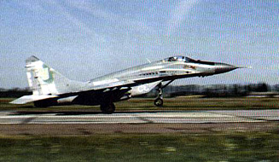
Винищувальна авіація призначена для завоювання переваги в повітрі, знищення повітряних цілей (літаків, гелікоптерів, крилатих ракет), захисту території країни та забезпечення бойових дій іншіх родів авіації. Має на озброєнні два типи літаків:
Су-27 - важкий всепогодний фронтовий багатоцільовий винищувач.
Міг-29 - всепогодний фронтовий багатоцільовий винищувач.
ТТД
Тип літака.......Су-27....МІГ-29
Силова
установка....2ТВРД....2ТВРД
Злітна вага
макс., кг ........30000.....18500
Максимальна швидкість,
км/год...............2500.......2450
Практична
стеля, м ........18500.....18000
Дальність польоту
(без ПБ) км .....1800.......1200
Озброєння:
30-мм гармата КР, НАР,
бомби, кг.....до 4000..до 3000
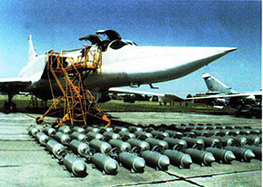
Девіз винищувальної авіації - "Швидкість, маневреність, вогонь".
Бомбардувальна авіація є головною ударною силою ВПС. Призначена для ураження та знищення наземних і морських об'єктів в оперативній і тактичній глибині за будь-яких погодних умов як вдень, так і вночі. На їх озброєнні знаходяться два типи літаків.
Ту-22М3 - надзвуковий бомбардувальник-ракетоносець середнього радіуса дії з крилом змінної геометрії (від 20 до 65 градусів).
Су-24М - надзвуковий всепогодний фронтовий бомбардувальник з крилом змінної геометрії (від 16 до 69 градусів).
ТТД
Тип літака....Ту-22М3...Су-24М
Силова
установка.........2ТРД.......2ТРД
Екіпаж, чол. ............4...............2
Бомбове навантаження
макс., кг...........24000........7500
Злітна вага
макс.,кг..........124000......39700
Максимальна швидкість,
км/год.................2300........1320
Практична
стеля, м...........14000......12000
Радіус дії, км ....2300..........320
Девіз бомбардувальної авіації - "Точність, досяжність, міць".

Розвідувальна авіація призначена для ведення повітряної розвідки наземних та морських об'єктів в оперативній та тактичній глибинах для забезпечення дій усіх видів Збройних Сил. На озброєнні має два типи літаків та безпілотні засоби.
СУ-24МР - розвідувальний варіант бомбардувальника СУ-24М з підвищеною до 1900 км дальністю польоту. Основне призначення - збір усіх видів розвідувальної інформації (фотографічної, радіотехнічної, телевізійної тощо) в оперативній глибині.
СУ-17М4Р - всепогодний тактичний літак - розвідник.
ВР-2 "Стриж" - безпілотний тактичний літак для збору розвідувальної інформації в умовах активної протидії засобів ППО супротивника.
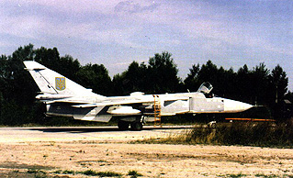
ТТД
Тип..Су-17М4Р..Су-24МР..ВР-2
Екіпаж, чол. ..1...............2.........0
Макс. швидкість,
км/год .....1600........1320...1100
Практична
стеля,м..14000...12000..50-100
Практичний радіус
дії, км........1500.....1900.......900

Девіз розвідувальної авіації - "Оперативність, пильність, достовірність".
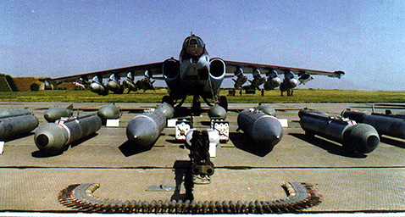
Штурмова авіація має призначення уражати та знищувати наземні та морські об'єкти у тактичній глибині, забезпечувати безпосередню підтримку бойових дій сухопутних військ, військово-морських сил та ВПС. На озброєнні має один тип літака - дозвуковий фронтовий штурмовик Су -25.
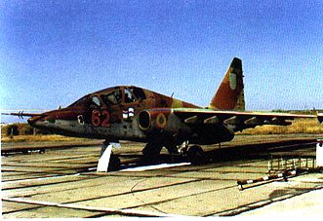
ТТД
Силова
устновка......................2ТРД
Екіпаж, чол. .......................1
Озброєння:
двохдульна 30мм гармата
КР, авіабомби....до 4000кг
Злітна вага
макс., кг ...................17,350
Максимальна
швидкість, км/год......1,000
Практична стеля, м...7,000
Практичний радіус
дії, км..............................260
Девіз штурмової авіації - "Раптовість, влучність, удар".

